第二十二届江苏省青少年机器人竞赛
MakeX 机器人挑战赛项目规则-能源革新（定稿）
（高中组）

1、赛项简介

1.1 赛事背景
MakeX 是一个引导青少年全方位成长的国际化机器人赛事和教育平台。其品牌发源于中国，是一个以STEAM教育为核心的国际化机器人赛事和教育品牌，旨在通过机器人赛事、STEAM科技嘉年华、科技教育普及活动与教育交流大会等多种活动形式，激发青少年对于创造的热爱，让大众更加深刻认识 STEAM 教育的价值。
MakeX机器人挑战赛秉承创造、协作、快乐、分享的精神理念，希望通过有趣、有挑战性的高水平比赛引导青少年系统学习科学（S）、技术（T）、工程（E）、艺术（A）和数学（M），并将这些学科知识运用到现实生活中去探索和解决实际问题。

1.2 赛事精神
创造：我们倡导求知、创新，鼓励所有参赛选手发挥才智，动手创造自己独特的科技作品，敢于挑战自我、不断进步！
协作：我们倡导团结、友爱，鼓励所有参赛选手具备责任心与进取精神，与合作伙伴精诚协作，实现共赢！
快乐：我们鼓励参赛选手树立健康、乐观的竞技心态，在拼搏中品味快乐与成长， 收获知识与友谊，为人生增添一道亮丽的光彩！
分享：我们鼓励参赛选手时刻展现出一名Maker的开放心态，乐于向同伴、对手及社会分享自己的知识、责任与喜悦!
MakeX赛事精神是MakeX机器人挑战赛的文化基石。我们希望为所有参赛选手、参赛选手及行业专家提供一个交流、学习以及成长的平台，帮助孩子们在创造中学习新技能，在协作中懂得尊重他人，在竞赛中获得一份快乐的人生体验， 并乐于向社会分享自己的知识与责任，朝着改变世界、创造未来的宏伟志向而努力！

1.3 赛项介绍
MakeX Challenge 是面向高中、中职阶段的青少年推出的强对抗类赛项。
该赛项极具对抗性和观赏性，简单易懂的玩法整体提升参赛及观赛体验。具有挑战性的机器人搭建和编程，更好的培养进阶机器人的设计能力和多维度思考能力。在对抗中合作，在合作中对抗，锻炼参赛参赛选手的逻辑思考、策略分析、沟通协作以及赛场决策能力。

2、参赛要求

2.1 参赛要求
2.1.1 人数要求：参赛以队伍为单位，每支队伍的参赛选手数量为2-4人，指导老师1-2 名。
2.1.2 年龄要求：参赛选手必须为国内义务教育高中或中职阶段的在校学生。
注：参赛选手和指导老师定义详见《江苏省青少年机器人竞赛总则》。
2.1.3 队伍分工：每个人在队伍中各司其职，担任操作手、观察手、机械师、程序员等团队角色。比赛时每个参赛队伍只能派出1名操作手和1名观察手。每方联盟中包含2名操作手和2名观察手，选出其中一人为联盟队长。操作手负责操作机器人，观察手负责协助操作手观察道具状态并给出建议。
2.1.4 标识物料：每支队伍必须拥有队名，鼓励队伍采用队旗、海报、徽章、基地装饰等形式展现队伍风貌。

3、比赛流程
赛事日程将根据实际情况确定。

3.1 队伍报到
参赛队伍到达场馆后，指导老师与参赛选手应携带身份证或其他有效证件到报到处为队伍签到登记并领取参赛物料。在报到结束后，将不再受理队伍报到与检录事宜。

3.2 机器人检录
检录员将严格按照检录要求对参赛队伍的机器人进行安全检查。正式比赛前还会对机器人、队伍自制队旗进行赛前检录。未通过检录的机器人需重新调整后再次检录直至检录通过，机器人检录未通过的队伍不得参加比赛。

3.3 赛程公布
组委会将在比赛开始前至少30分钟进行赛程公布（包含对阵表、比赛场次及时间、红蓝方等信息）。

3.4 适应场地
参赛队伍在完成机器人检录后可适应场地，适应场地安排以公告栏公布为准，队伍需排队等候入场安排。并非所有比赛都设有适应场地环节，请以实际情况为准。

3.5 正式赛
3.5.1资格排位赛
资格排位赛中，每支参赛队伍将进行四场正式赛，但根据实际情况，资格排位赛的场数可能有所增减。资格排位赛阶段，红蓝双方由系统自动匹配(或为抽签决定,以组委会通知为准)，参赛队伍根据比赛胜负关系获取胜平负积分。资格排位赛以联盟对抗形式进行，每轮比赛的联盟队友与联盟对手将随机分配(或为抽签决定,以组委会通知为准)。
每场资格排位赛中，队伍均将获得胜平负分。如队伍获胜则将获得3分，平局将获得1分，战败无法获得分数。最终按照排位分进行排名，若有队伍排位分相同，则按以下规则决出排名高低：
（1）对比队伍所有的正式赛阶段胜负分，胜负分高者排名靠前；
（2）若胜负分相同，则对比队伍正式赛阶段总净胜分，得分高者排名靠前；
（3）若以上仍相同，则对比正式赛阶段总得分，得分高者排名靠前；
（4）若以上仍相同，则对比正式赛阶段单场最高分，得分高者排名靠前；
（5）若以上仍相同，则排名相同的队伍进行一对一的加赛一场，总得分高者获胜。

3.5.2联盟选择仪式
在联盟选择仪式中，晋级队伍按照资格排位赛排名进行联盟选择，在本环节中组成的联盟将作为淘汰赛的联盟组合。按照产生顺序，联盟将被命名为“联盟一”，“联盟二”，“联盟三”……以此类推。队伍进行联盟选择仪式时，需遵守以下规则（仅针对积分赛，其他等级赛事以赛前发布通知为准）：
排名前50%的队伍拥有一次拒绝权，第一次被选择时，该队伍可以拒绝，拒绝权在使用一次后将自动失效，排名位于后50%的队伍被选择时无拒绝权，被所选队伍拒绝时，队伍可继续选择下一联盟队友，直至结成联盟。
联盟选择仪式开始前未到场的晋级队伍视为自愿放弃选择权，联盟选择仪式结束时未到场的晋级队伍视为自愿放弃比赛。若联盟选择仪式出现晋级队伍弃赛的情况，晋级名额按照资格排位赛排名顺延。
晋级比例如下，但根据不同比赛的实际情况，晋级比例可能有所增减：
参赛队伍数量：121支及以上 晋级队伍数量：64支队伍
参赛队伍数量：65-120支 晋级队伍数量：32支队伍
参赛队伍数量：32-64支 晋级队伍数量：16支队伍
参赛队伍数量：12-31支 晋级队伍数量：8支队伍

3.5.3淘汰赛

在能源革新赛项的淘汰赛阶段，联盟选择环节产生的联盟将按规定赛程两两对决（红蓝双方由系统自动匹配），双方采用三局比赛决出胜负，获得“两胜”或“一胜两平”的联盟可晋级下一轮比赛，直至选出冠亚季军。
若三局比赛，联盟出现“一胜一负一平”或“三平”的战绩，则按以下规则决出获胜的联盟:
（1）若胜负分相同，则对比本场三局比赛的总净胜分，得分高者排名靠前；
（2）若以上仍相同，则对比本场三局比赛的最高分，得分高者排名靠前；
（3）若以上仍相同，则进行加赛，直至分出胜负。
以晋级32支队伍为例，淘汰赛赛程如下：
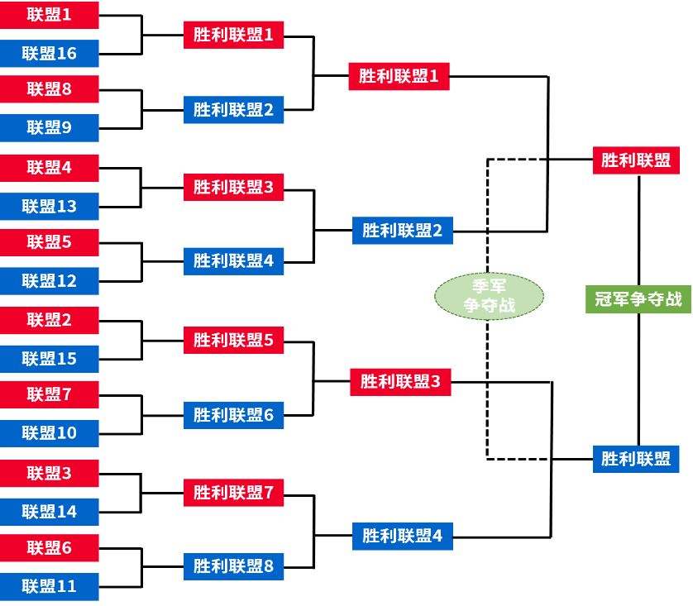

4、比赛内容
MakeX 高中组的比赛主题为《能源革新》。
再生能源是未来能源的基石，是解决资源分布不均的有效方案，是人类可持续发展的希望之光。再生能源融汇了人们对生产消费的思考及技术开发的创新，能源革新通过超级计算机和云计算技术，不仅将新能源产业链上的每个端口紧密相连，也将无数位热爱这个星球的人凝聚在一起，让我们一起来构建一个可持续发展的新能源地球吧！

4.1 比赛简介
单场比赛时间：4分40秒。
MakeX 高中组能源革新为竞技对抗赛，每场比赛分为红蓝两个联盟，每个联盟由2支队伍组成。
比赛分为自动控制阶段、手动控制阶段、强化改装阶段和全力一搏阶段四个阶段。比赛中参赛选手将控制机器人，以自动或手动的方式完成启动及回收新能源球瓶（红/蓝球瓶），计算及存储数据块（字母方块）等任务；比赛结束时，裁判会根据场上的最终状态计算分数，分数高的联盟将获得比赛的胜利。
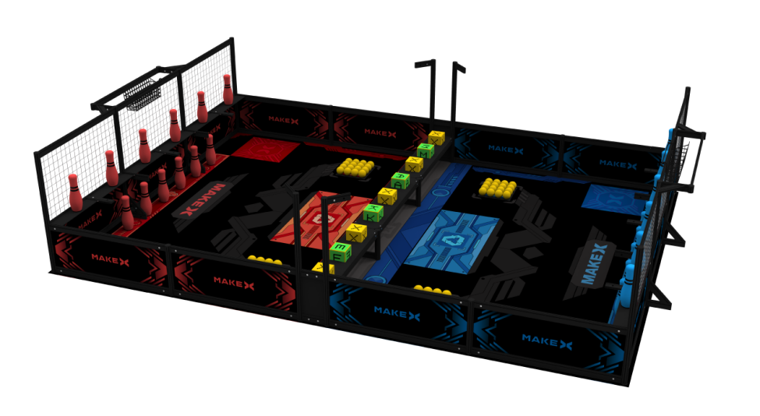
图4.1 场地整体轴侧图

4.2 场地说明
MakeX Challenge能源革新比赛场地由地图和边框组成。比赛场地大小为2985mm * 4185mm的矩形区域，场地侧边框高度为400mm。主要包括启动区、可再生能源区、新能源数据存储中心、能源回收区、能源利用站、新能源数据收集中心、新能源数据计算中心、旗帜悬挂区等。
新能源数据存储中心、新能源数据收集中心、新能源数据计算中心，下文中统一简称为：数据存储中心、数据收集中心、数据计算中心。
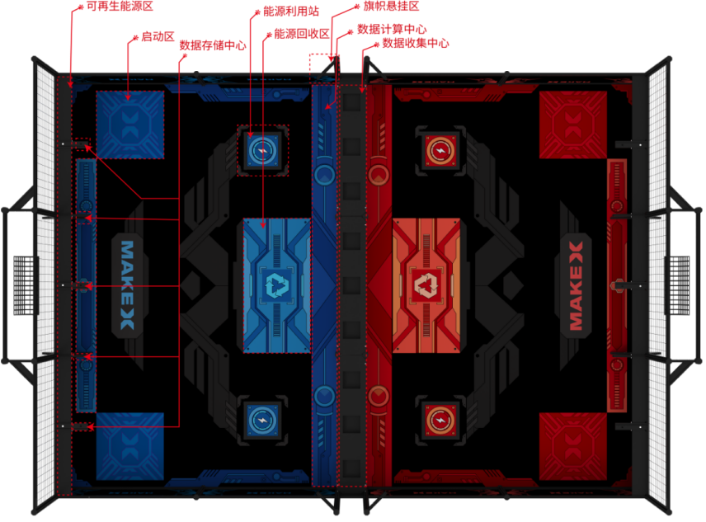
图4.2-1 场地整体轴侧图
场地分为红方场地和蓝方场地，中央设有数据收集中心。双方机器人仅允许在各自场地内完成相应的任务。
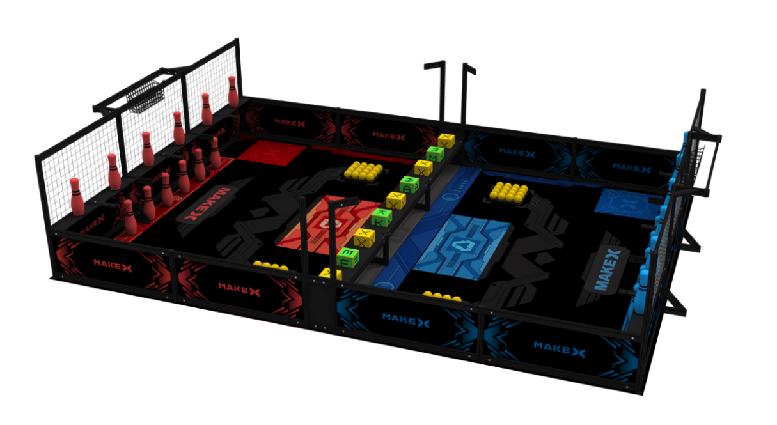
图4.2-2 场地整体轴侧图

4.2.1数据收集中心
数据收集中心双方场地交界处有一处长宽为2985mm*200mm的数据收集中心（图4.2-3），数据收集中心放置有9个双方均可以获取的数据块，数据块的位置与顺序是固定摆放（图4.2-4 ），地面到数据收集中心的高度为254mm，地面到数据块最高的距离为335mm（图4.2-5 ）。
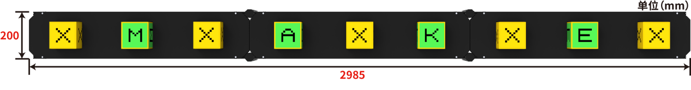
图4.2-3 收集中心俯视图
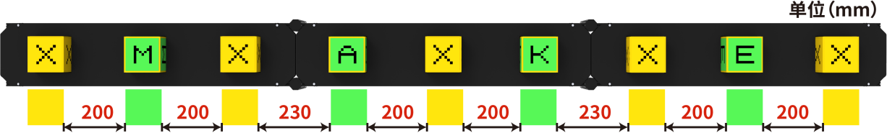
图4.2-4 数据块间隔示意图
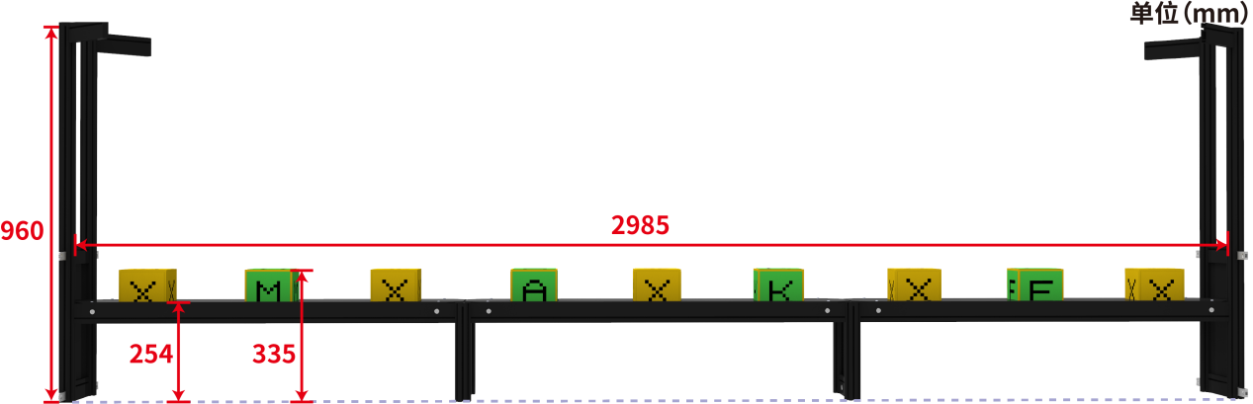
图4.2-5 数据收集中心正视图

4.2.2启动区
双方场地各有两处启动区，每个启动区的尺寸为500mm*500mm。启动区是自动阶段和全力一搏阶段前机器人放置的区域，启动区位于场地的四个角落。
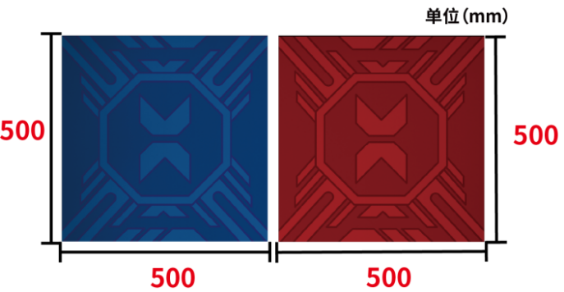
图4.2-6 启动区示意图

4.2.3数据计算中心
双方场地各有一处数据计算中心，计算中心的尺寸为2985mm*200mm。双方参赛选手可以将字母方块在数据计算中心放置或堆叠，以保护回收区和可再生能源区的球瓶不被攻击。
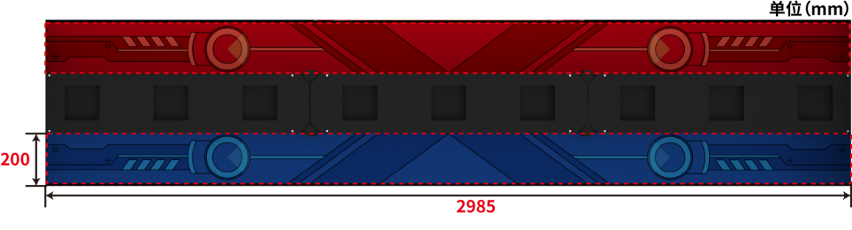
图4.2-7 数据计算中心示意图

4.2.4能源回收区
双方场地各有一处能源回收区，能源回收区的尺寸为500mm*1000mm。双方参赛选手可以将被击落的可再生能源瓶放置于该区域以获得相应分数。
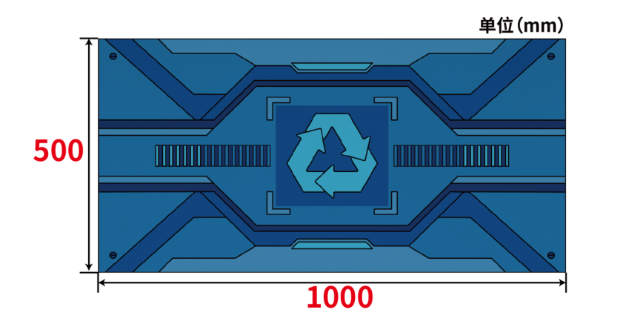
图4.2-8 能源回收区俯视图

4.2.5能源利用站
双方场地各有两处能源利用站，能源利用站的尺寸为：230mm*230mm。每处放置16个直径70mm的能源启动球，双方参赛选手可收集己方场地内的能源启动球，击打对方球瓶。
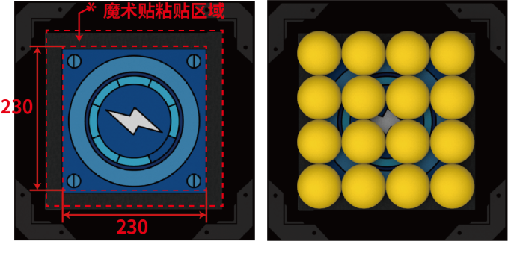
图4.2-9 能源利用站示意图

4.2.6可再生能源区
双方场地各有一处可再生能源区，可再生能源区分为上下两层,上层区域尺寸为：110mm*2895mm,下层区域尺寸为：150mm*885mm，每方场地各有12个可再生能源瓶，参赛队伍可将12个可再生能源瓶放置在可再生能源区域内，每层放置的可再生能源瓶的位置和数量由双方联盟队长在赛前决定。
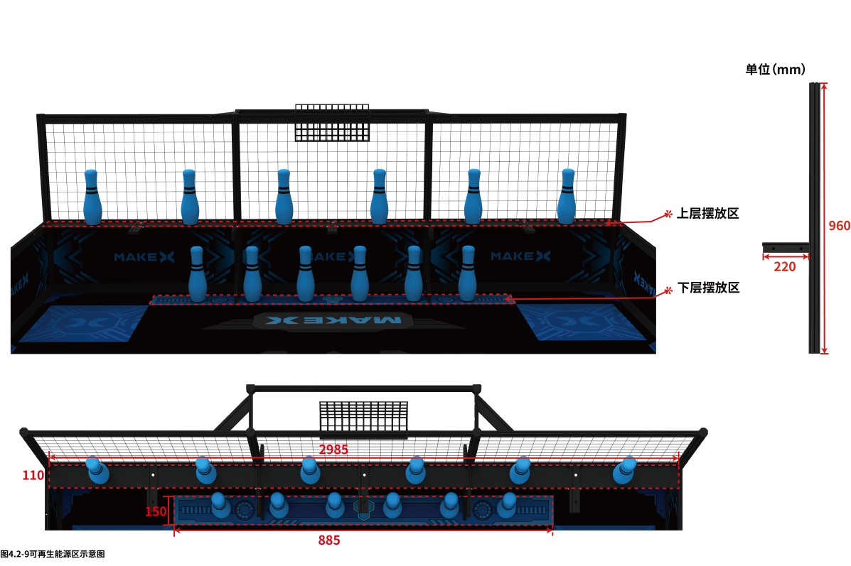
图4.2-10 可再生能源区示意图

4.2.7数据存储中心
双方场地中各有一处数据存储中心，数据存储中心由960mm八棱柱和220mm扁铝等结构件组成。双方机器人可以将数据块插入扁铝突出部位。扁铝突出部位横截面尺寸为：50mm*15mm，三横两竖排列。
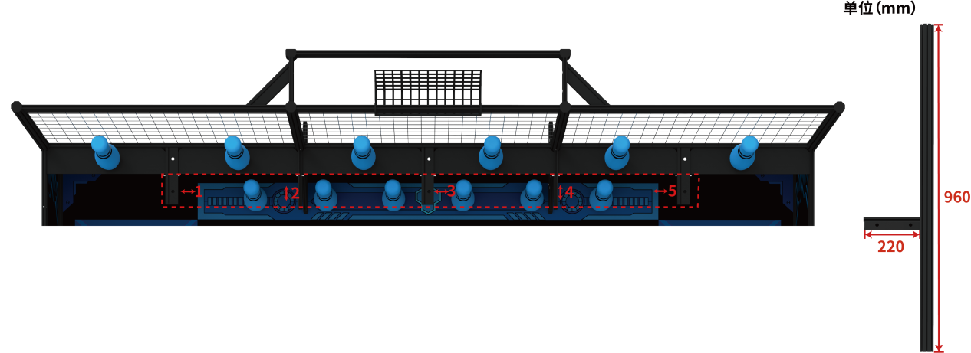
图4.2-11 数据存储中心

4.2.8旗帜悬挂区
双方场地各有两个对称的旗杆，旗杆距离地面的高度960mm, 其横向扁铝长度为160mm, 扁铝朝向场地内与边框呈45度，该扁铝用于悬挂队旗。

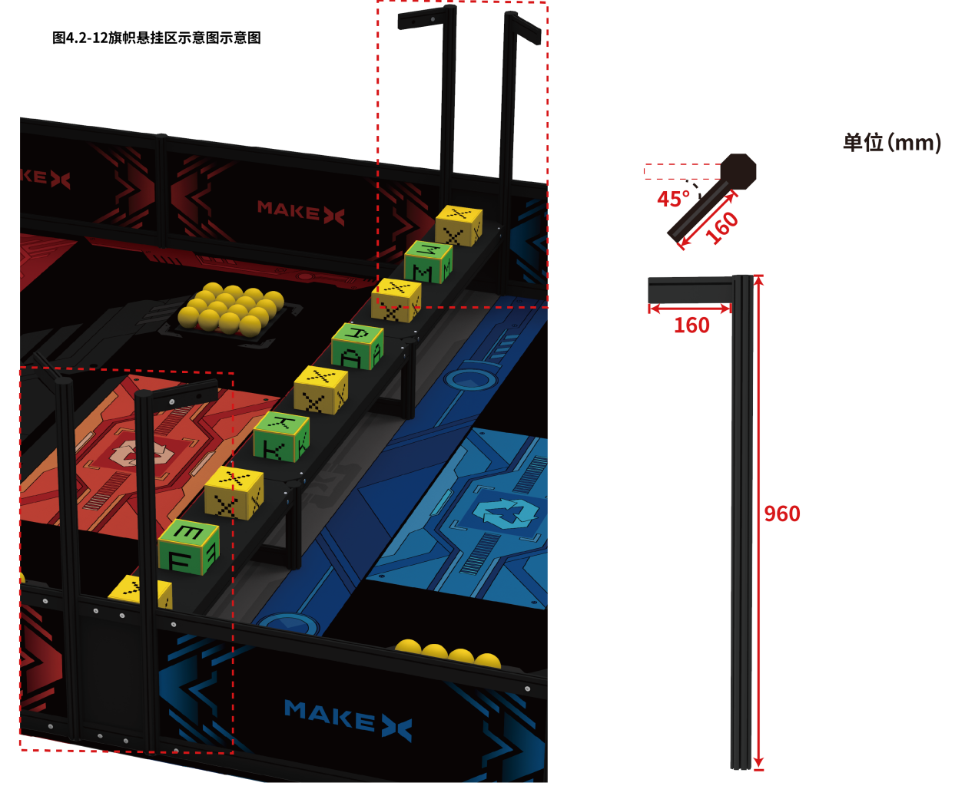
图4.2-12 旗帜悬挂区示意图

4.3 道具清单
比赛开始前场地道具初始摆放位置如图4.3-1中所示：
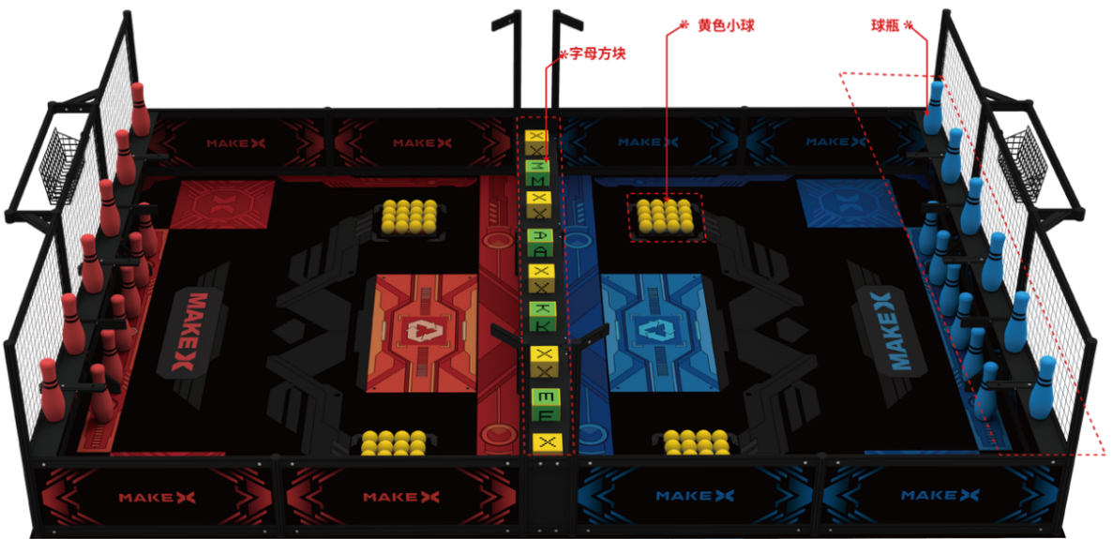
图4.3-1 场地道具初始摆放位置图

4.3.1能源启动球
能源启动球为双方场地上能源里利用站内放置的黄色球，材质：EVA，能源启动球尺寸：70mm。比赛开始前每个能源利用站固定放置16个，全场共64个。可通过机器人发射击打对方球瓶，完成启动可再生能源瓶任务。
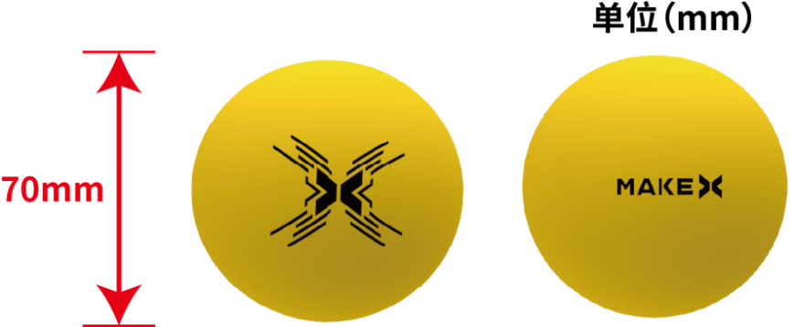
图4.3-2 能源启动球示意图

4.3.2可再生能源瓶
可再生能源瓶为双方场地可再生能源区中摆放的红/蓝球瓶，材质：EVA，可再生能源球瓶尺寸：高 290mm，底部直径 70mm，最大直径 100mm（注：此道具均允许±10mm 的公差），每方半场各有12个，全场共24个。可使用能源启动球将可再生能源球瓶启动。
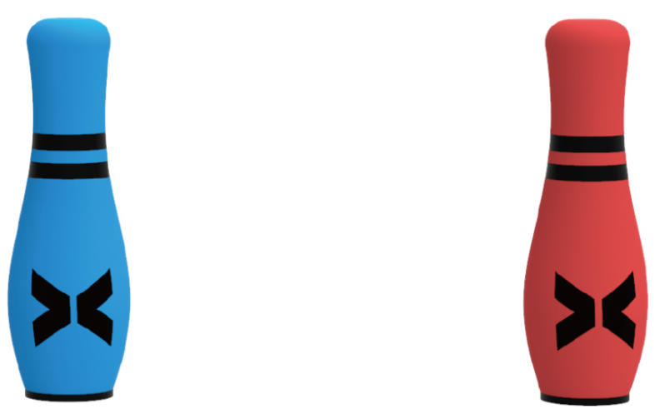
图4.3-3 可再生能源瓶示意图

4.3.3数据块
数据块为比赛场地中央数据收集站中摆放的字母方块，材质：EVA，数据块尺寸：边长为120mm正方形方块，其中一面有十字孔，（如图4.3-4）共9个，其中标有「M」「A」「K」「E」的方块各有1个，标有「X」的方块有5个，此道具为参赛双方的共有比赛道具，数据块允许被用于完成争夺数据块、计算数据块、存储数据块等任务。（注：此道具均允许±5mm 的公差）
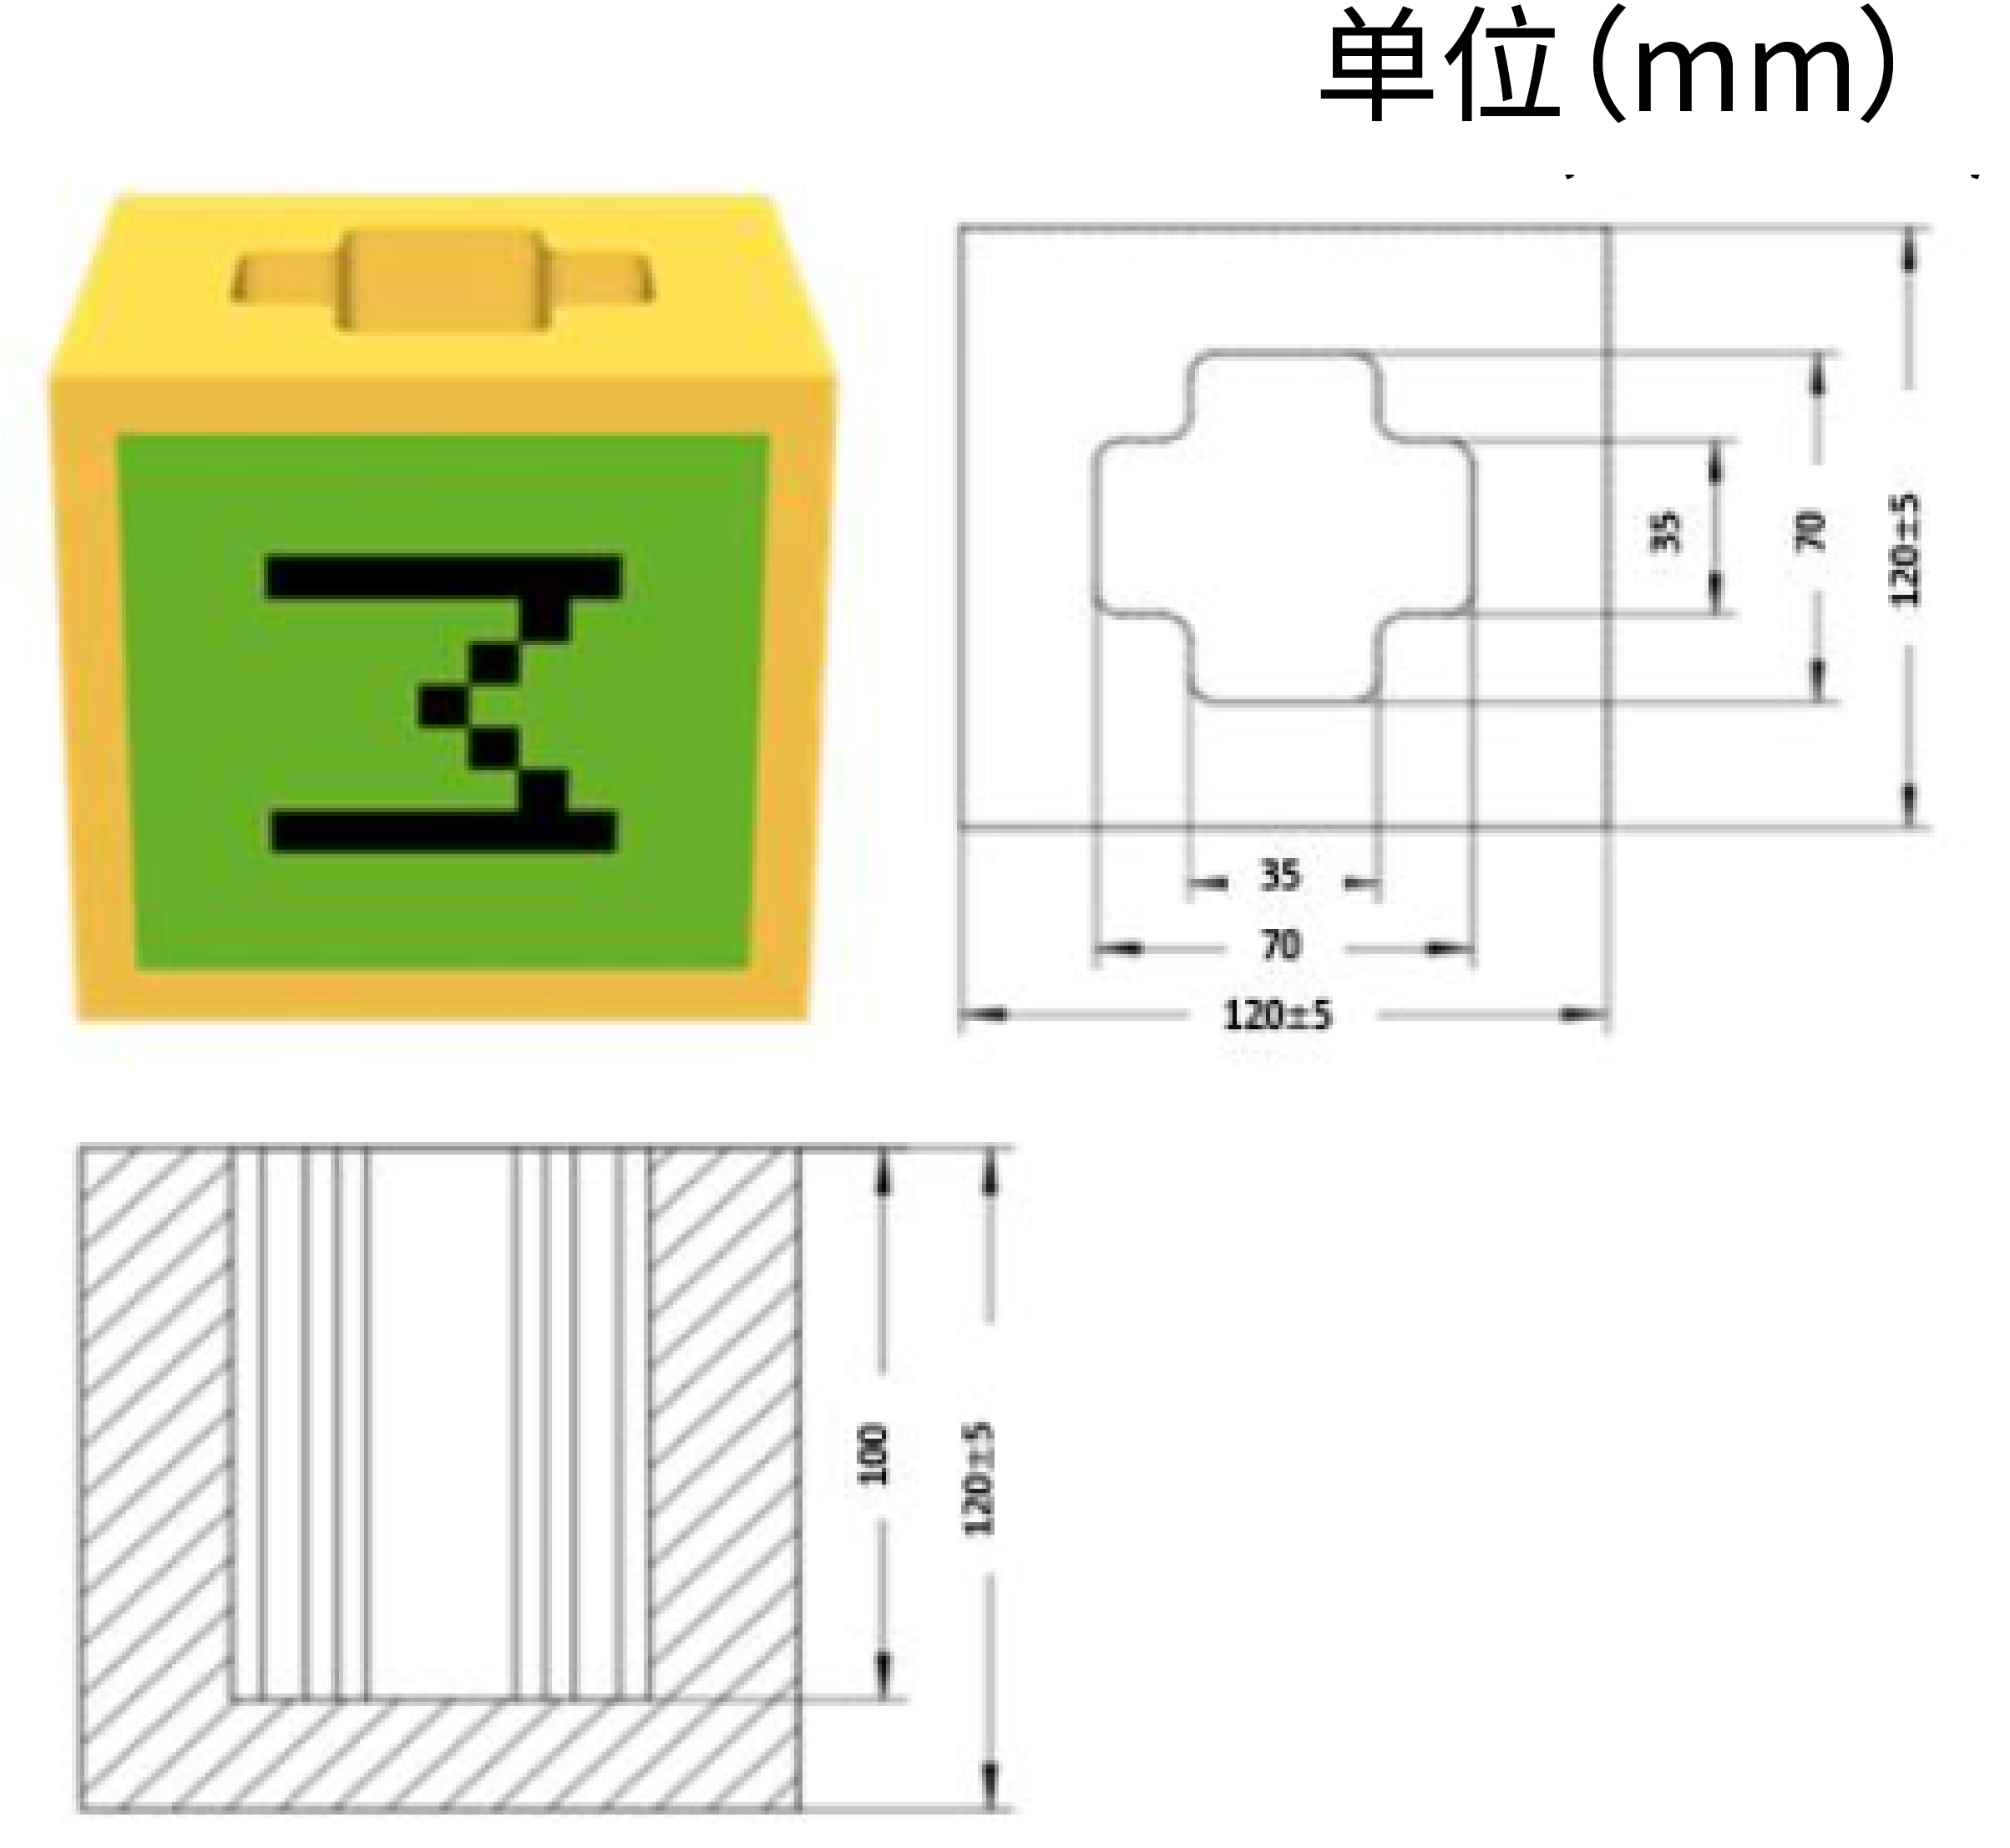
图4.3-4 数据块示意图
·（注：所有场地及道具具有一定的合理公差，如开赛前参赛联盟队长对道具尺寸等方面存在异议可申请更换，当值裁判将根据实际情况决定是否替换。）

4.4 任务介绍及得分判定
比赛分为自动控制阶段、 手动控制阶段 、强化改装阶段、全力一搏阶段四个阶段。每个阶段可执行的任务列表如下：
比赛阶段 | 可执行任务 | 可活动区域
自动控制阶段 （30秒） | 启动可再生能源瓶、争夺数据块 、计算数据块 、 存储数据块 | 己方场地
手动控制阶段 （100秒） | 在自动控制阶段可执行任务中新增回收可再生能源瓶任务 | 己方场地
强化改装阶段 （60秒） | 改装己方机器人 | 场外
全力一搏阶段 （90秒） | 在手动控制阶段可执行任务中新增悬挂队旗任务 | 己方场地

4.4.1启动可再生能源瓶
可执行阶段：自动控制阶段、手动控制阶段、全力一搏阶段
任务描述：双方机器人可以收集地面上的黄球并射击对方球瓶。
得分判定：
a. 上层球瓶处于直立状态，且瓶底与可再生能源上层区域完全接触
b. 下层球瓶处于直立状态，且瓶底与可再生能源下层区域完全接触
c. 球瓶不与机器人直接接触
任务得分：全部符合以上条件则视为有效状态，每个有效状态球瓶25分。
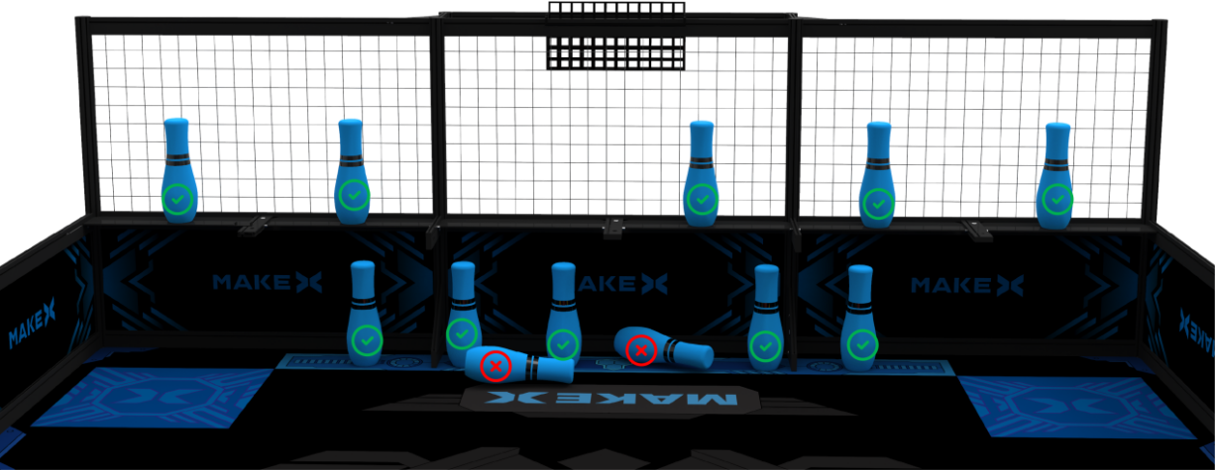
图 4.4-1 球瓶有效得分与无效得分示意图

4.4.2回收可再生能源瓶
可执行阶段：手动控制阶段、全力一搏阶段
任务描述：双方机器人可以将球瓶摆放到己方场地的回收区。
得分判定：球瓶完全进入回收区域且球瓶不与机器人直接接触，则视为有效状态。
任务得分：每个有效状态球瓶20分。
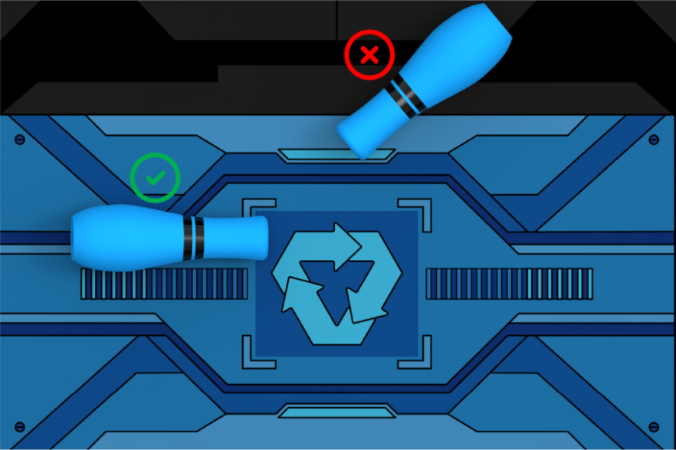
图 4.4-2 回收可再生能源瓶有效得分与无效得分示意图

4.4.3存储数据块
可执行阶段：自动控制阶段、手动控制阶段、全力一搏阶段
任务描述：双方机器人可以将字母方块插入己方场地的存储中心。
得分判定：方块悬挂在数据存储中心扁铝上，处于悬空状态，并与机器人或任何其他场地元素不存在直接接触时 （悬挂区结构件除外），则视为有效状态。
任务得分：每个有效状态字母方块30分。
图 4.4-3 存储数据块有效状态

4.4.4计算数据块
可执行阶段：自动控制阶段、手动控制阶段、全力一搏阶段
任务描述：双方机器人可以在己方场地的计算中心放置字母方块。
得分判定：字母方块完全（物体垂直投影）进入己方计算中心区域，且与机器人不存在直接接触，则视为有效状态。
任务得分：每个有效状态字母方块15分。
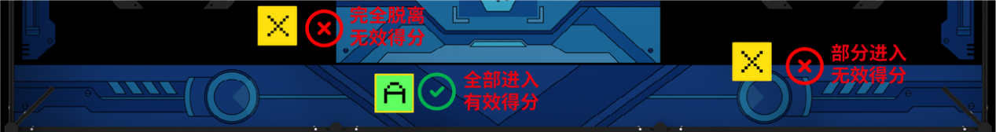
图 4.4-4 计算中心数据块有效得分与无效得分示意图

4.4.5争夺数据块
可执行阶段：自动控制阶段、手动控制阶段、全力一搏阶段
任务描述：双方机器人可以抓取收集中心的字母方块，并将其分拣至己方场地。
得分判定：方块未满足存储数据块与计算数据块两种状态判定条件，如图 4.5-5完全进入己方场地区域，且方块与机器人不存在直接接触，则视为有效得分状态。
任务得分：每个有效状态字母方块5分。
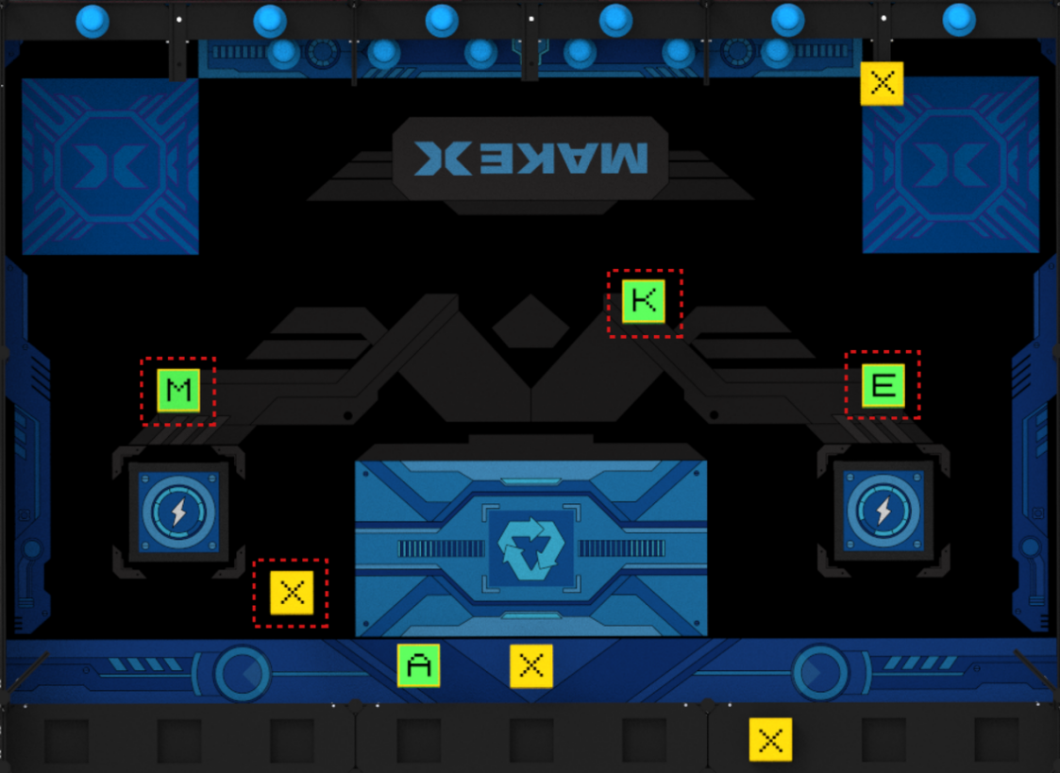
图 4.4-5 除数据计算中心与数据存储中心的数据方块

4.4.6悬挂队旗
可执行阶段：全力一搏阶段
任务描述：机器人可以将己方队旗悬挂至己方场地的旗帜悬挂区域的旗杆上，一支队伍在单场比赛中仅可悬挂一面旗帜，每个旗杆有效得分旗帜仅计1面。
得分判定：比赛结束时悬挂于旗杆之上，且与地面、机器人无任何接触，视为有效悬挂。
任务得分：有效悬挂一面旗帜50分。
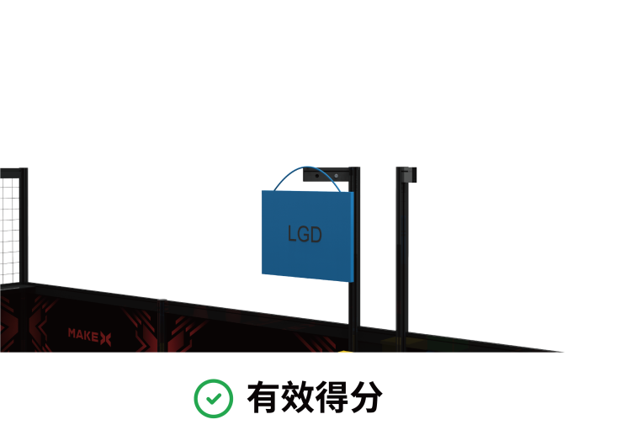
图 4.4-6 旗帜有效得分示意图

4.4.7 MakeX挑战
可执行阶段：自动控制阶段、手动控制阶段、全力一搏阶段
任务描述：能够在场地中集齐「M」「A」「K」「E」「X」五个字母。
得分判定：在己方半场中集齐「M」「A」「K」「E」「X」五个字母块，字母方块处于己方任何一个任务区域。即可完成MakeX挑战任务。
任务得分：完成挑战额外获得150分。
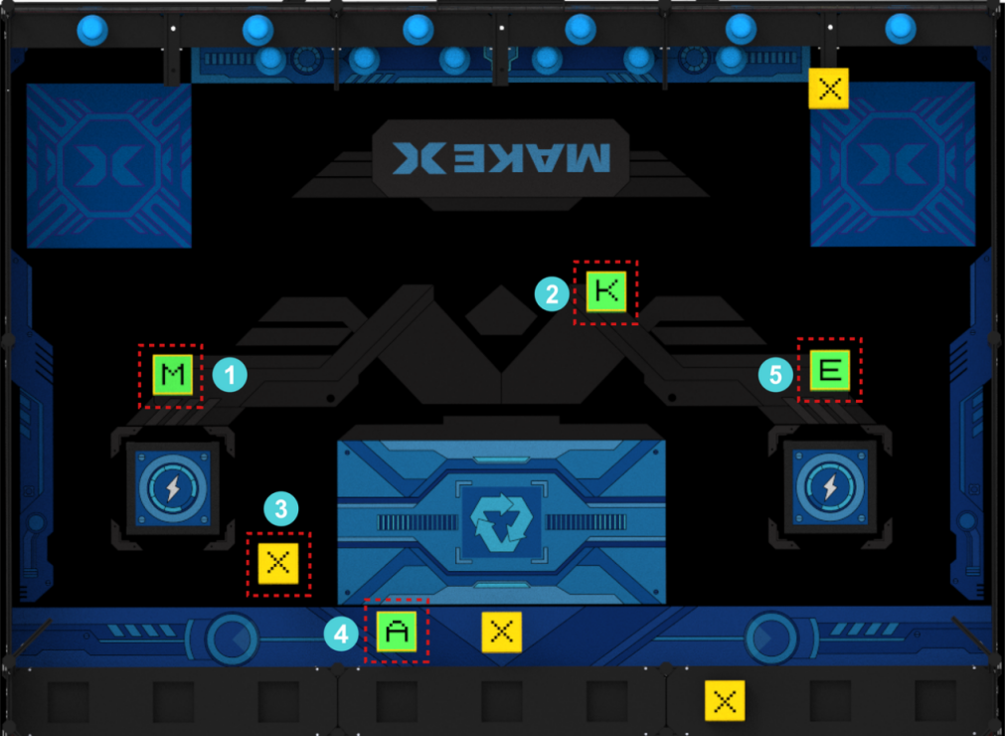
图4.4-7MakeX 挑战任务示意图

4.4.8边界状态判定
在比赛全程中，当机器人或道具与指定区域边界的相对位置状态不清晰时，可参考以下状态判定：
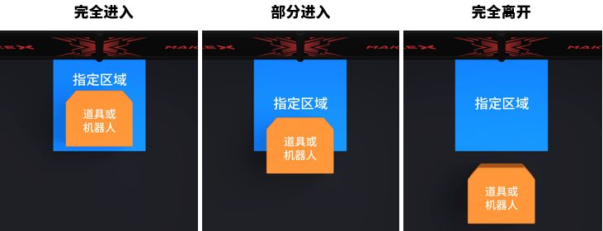

4.5 计分说明
比赛最终得分以比赛结束后，得分道具的最终静止状态为准。比赛任务、得分道具及对应的分值如下所示。比赛结束后，裁判以得分道具最终状态计算双方各项任务得分之和，分数高的联盟将获得比赛胜利。

得分道具 | 得分道具细项 | 单个道具分值 | 最高分值
可再生能源瓶 | 可再生能源区内有效球瓶 | 25 | 300
 | 能源回收区内有效球瓶 | 20
数据块 | 数据存储中心有效字母方块 | 30 | 360
 | 数据计算中心有效字母方块 | 15
 | 除数据存储中心与数据计算中心以外且在己方半场有效方块 | 5
 | 在己方场地区域集齐「M」「A」「K」「E」「X」五个字母方块完成MakeX挑战 | 额外150分
队旗 | 在旗帜悬挂区有效悬挂的旗帜 | 50 | 100

4.6 单场比赛流程

4.6.1赛前准备
单场比赛开始前，参赛选手应按照检录要求前往检录处检查机器人是否符合规定要求，检测电源管理模块是否正确按照并且能正常工作。待检测合格后，听从工作人员安排在候赛区等待进场比赛。

4.6.2开始比赛
裁判发出比赛开始指令，参赛选手不得再触碰机器人。

4.6.3自动控制阶段
自动控制阶段时长30秒。
为保证比赛的公平性，在比赛开始前的5秒倒计时阶段，位于启动区内的机器人会配合比赛系统统一断电，倒计时结束后，系统会统一给机器人通电，机器人运行预置自动程序。

4.6.4手动控制阶段
手动控制阶段时长100秒。
自动控制阶段结束后，比赛进入手动控制阶段的准备时间。在当值裁判宣布手动控制阶段开始且比赛系统 5 秒倒计时后，比赛系统对机器人进行统一通电。时长100秒的手动控制阶段正式开始，此阶段操作手可通过手柄对机器人进行手动操作。
手动控制阶段即将结束时，比赛系统会倒计时 5 秒。手动控制阶段结束，比赛系统将自动切断机器人电源并直接进入强化改装阶段。

4.6.5强化改装阶段
强化改装阶段时长60秒。
当手动控制阶段结束后，强化改装阶段直接开始。参赛选手可将回到启动区（部分或完全进入）的机器人移出场地进行强化改装，改装后的机器人长宽须符合尺寸规范，但高度不限（具体要求查看6.3改装规则）。
强化改装阶段还剩 30 秒时，比赛系统会进行提示。当强化改装即将结束时， 会有 10 秒倒计时，倒计时结束前，参赛选手需将机器人放回启动区。若超时参赛选手未将机器人放回启动区（部分或完全进入），则该队伍机器人在全力一搏阶段将被禁用。

4.6.6全力一搏阶段
全力一搏阶段时长90秒。
比赛系统5秒倒计时结束后，系统对机器人进行通电，操作手使用蓝牙手柄控制机器人。全力一搏阶段结束时，比赛系统进行5秒倒计时，倒计时结束后系统切断机器人电源。

4.6.7比赛结束
比赛结束后，操作手需立即将手柄放入场地置物筐内，并且明显远离场地边框。

4.6.8裁判记分及成绩确认
比赛结束后，裁判会进行得分统计。如对比赛无异议，双方联盟队长必须签字确认比赛结果。如对比赛结果存在异议，参赛队伍无需签字，应在未签字确认成绩的前提下，立刻向当值裁判提出异议，积极沟通。
签字确认后，参赛选手应主动协助裁判复原场地道具，并携带机器人和手柄有序离场。

5、技术规范

5.1 机器人制作规范
机器人制作规范为指导各参赛队伍更好的参赛，提供了一个公平公正且安全的竞赛规范。鼓励各参赛队伍在充分阅读、理解该规范的前提下进行机器人的编程搭建。所有参赛队伍的机器人必须严格遵守该制作规范，凡违背该规范要求的机器人将被要求整改，情节严重者将被判罚取消比赛成绩或取消比赛资格。

5.1.1机器人机械规范
T01. 机器人尺寸规范为：强化改装前：500mm（长）*500mm（宽）*700mm（高）；强化改装后：500mm（长）*500mm（宽），高度不限。机器人的长、宽即赛前检录时定义的长和宽，在此后的比赛任何时刻，都不允许重新定义。若机器人使用柔性材料（机器人尺寸包含柔性材料（包含但不限于扎带、胶带、泡沫块等），测量机器人尺寸时，包含柔性材料且柔性材料不可受外力影响。

 | 要求 | 说明
最大初始尺寸 | 500 mm（长）  500 mm（宽）  700 mm（高） | 1.高度不得超过700mm，在地面的垂直投影不得超出500*500mm的方形区域  2.正式比赛的强化改装阶段开始前，机器人尺寸必须在最大初始尺寸范围内  3.检录时，参赛队伍须展示机器人的最大尺寸状态，并以此状态进行检录
最大改装尺寸 | 500 mm（长）  500 mm（宽）  不限（高） | 1.高度不做限制，在地面的垂直投影不得超出500x500mm方形区域  2.在强化改装后，机器人尺寸必须在最大改装尺寸范围内  3. 检录时，参赛队伍需展示机器人的最大尺寸状态，并以此状态进行检录
T02.机器人的重量不得超过10kg。机器人重量指比赛过程中机器人任意时刻最大净重量（包含电池及机器人上实装的所有零部件，包含队旗）。
T03. 机器人必须带有队伍编号及名称的标识，单个字符高于3.5cm，且背景色为浅色，以便在比赛过程中能够清晰的识别队伍身份，若标识不符合制作要求，则检录不通过。
T04. 行驶系统：主控及移动式机器人底盘，包括与地面直接接触的车轮、履带或其他使机器人在平坦场地表面运动的机构。对于静止不动的机器人或没有运动机构的机器人，其与地面直接接触的结构视为行驶系统。
T05. 一支参赛队只允许使用一台机器人参加比赛，队伍可以在强化改装阶段改装机器人的其他结构。行驶系统不得改装，若队伍改装行驶系统，视为队伍使用第二台机器人，将受到取消比赛资格的处罚。
T06. 若因零部件故障（如车轮损坏，电机故障，主板故障等）导致的同一零部件更换行为，不属于更换行驶系统。
T07. 参赛队伍可使用润滑油对零件进行润滑保护，但需注意润滑油不可泄漏造成场地污染。
T08. 禁止机器人使用可能造成危险的零部件，例如：
- 锐利的尖角；
- 油压件或液压件；
- 含有水银的开关或触点；
- 能够将机器人上电流传导至场地上的零件；
- 易造成与其他机器人固连的零部件，如钩状零件等；
- 其他裁判裁定可能导致危险的零部件。
T09. 禁止机器人使用可能造成危险的材料，例如：
- 使用易燃易爆气体；
- 含有液体或胶状物的材料（按规定少量使用的胶水、润滑油除外）；
- 可能造成场地污染的材料，例如沙子、墨水等；
- 使用动物组织制作的材料；
- 其他裁判裁定可能导致危险的材料。
T10. 为确保比赛的公平性，防止队伍使用部分高性能设备破坏比赛公平性，队伍使用的器材性能不得超过以下指标：
设备类型 | 部件名称 | 规格 | 备注
电机&舵机 | 直流电机 | 25直流电机  额定电压：6V  额定转速：50&200RPM  37直流电机  额定电压：12V  额定转速：50&200RPM | 电机总数量最多13个  舵机数量最多6个  禁止更改任何电机或舵机内部的机械结构和电气布局
 | 无刷电机 | 2823/2824无刷电机  额定电压：10000 mA MAX  额定转速：7300 rpm
 | 编码电机 | 180智能编码电机  额定电压：12  空载转速：580±10%RPM  减速比：39:43
 | 智能舵机 | MS-12A智能舵机  工作电压：DC6V~12.6V  扭矩：12kgf.cm

5.1.2机器人电子技术规范
T11. 除激光瞄准装置以外，每台机器人只能使用至多一块电池，且电池需安全固定于机器内部。机器人运动过程中电池不可发生磕碰或脱离机器人本体。
T12. 若参赛队伍机器人使用激光瞄准器，该激光瞄准器功率需小于等于5mW（第3 a/R级以下），每台机器人仅允许安装至多一个激光瞄准器。
T13. 电池导线需保证完整无损，不得出现裂缝破损，不得露出金属导线。供电线路与机器人结构件需保证电气隔离。
T14. 为防止队伍使用部分高性能电子设备破坏比赛公平性，队伍使用的电子设备需满足且不得超过以下性能指标：

系统名称 | 模块名称 | 规格 | 备注
电力系统 | 航模电池 | 3S航模电池  电压:11.1V  放电倍率：25-30c  电池容量：4200mAh
主控系统 | 主控 | 处理器：高性能M7处理器ATSAMS70N20A-AN，STM32F030CCT6协处理器  工作电压：6V ~ 13V（若使用电机时，输入最低电压必须满足电机工作电压要求）  通讯端口及协议：串口/mBuild 协议 | 同时可使用Raspberry Pi 3 Model B+
传感器系统 | 视觉传感器 | 视场角：65.0度  有效焦距：4.65±5% mm  识别速度：60帧/s  识别距离：0.25-1.2m范围最佳  供电方式：3.7V锂电池 或 5V mBuild 电源模块  功耗范围：0.9-1.3W | 类型和数量不限  机器人禁止使用任何可干扰到其它机器人感知能力的传感器
无线控制系统 | 蓝牙手柄 | 蓝牙版本：支持4.0+  传输距离：20m  工作电流： ≤25mA  发射功率：4dBm  传输数据：100ms 之内数据包能够被蓝牙设备获取 (低延迟)  电池：两节5号 AA 干电池  支持平台：macOS / Windows | 在比赛时，一个队伍仅能使用1台蓝牙手柄；  蓝牙模块须连接在Nova Pi主控上
 | 蓝牙模块 | 蓝牙版本：BT4.0  频带范围：2402~2480MHz  天线增益：1.5dBi  能耗等级：≤4dBm  工作电流：15mA | 禁止使用除官方配备的蓝牙手柄以外任何形式的无线控制与机器人进行通信，包括但不限于任何人为触发的传感器
T15. 除电机及主控本身自带的蜂鸣器除外，机器人不允许使用任何电子发声器件。除符合技术规范的主控与传感器的自带指示灯光、配合传感器使用的光源和符合技术规范的激光瞄准装置外，机器人不得加装其他光源。
T16. 参赛队伍可自行定制或采购机械零件。可以使用低集成度的完整商业产品组件，如：铰链、链轮和滚子链、滑轮等。不允许使用高集成度的完整商业产品，包括但不限于多自由度机械臂或机械手等。

5.2 队旗制作规范
队旗须由旗帜、悬挂组件组成。旗帜须为柔性材料制作，旗帜挂绳采用柔性材料,尺寸不小于400mm（长）*300mm（宽），在比赛过程中必须处于展开状态。队旗文字要求为参赛学校全称（1队、2队）。
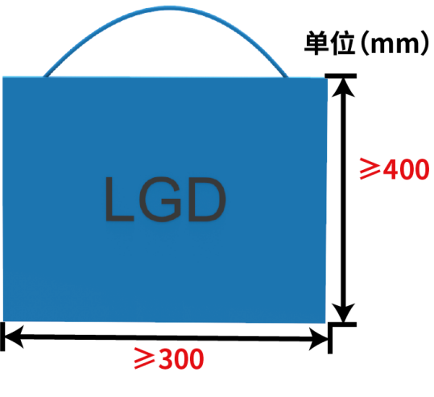

队旗制作尺寸图
- 旗帜必须符合比赛规则要求方可使用。
- 每支队伍最多可使用一面旗帜。
- 组委会鼓励参赛队在旗帜上绘制个性化的图案和文字（队旗文字要求为参赛学校全称。）
- 每支队伍的旗帜只允许本队使用。

6、比赛规则

6.1 判罚说明

6.1.1口头警告
E01. 裁判对参赛联盟任一队伍的第一次违例发出口头警告，要求参赛队伍立即停止违反规则的行为并服从裁判指示。（单场比赛仅有一次被口头警告的机会）在此期间，不会扣分，比赛计时也不会停止。

6.1.2违例
E02. 裁判对参赛队发出违例判罚，立即扣除该方联盟20分，比赛计时不会停止。

6.1.3禁用
E03. 裁判对机器人发出禁用指令，要求该机器人立刻停止行动。裁判有权根据实际情况判断是否要将被禁用的机器人移出场外。在机器人故障、失控等情况发生时，参赛选手亦可以主动向裁判提出禁用机器人。

6.1.4黄牌
E04. 若某方相关人员的行为对当场比赛的公平性造成较为严重影响或违反安全原则，将受到扣除当场得分60分的处罚。
黄牌处罚累计说明：
累计两张黄牌处罚升级为红牌，资格排位赛阶段结束后清零。
某队伍或联盟收到黄牌后，扣除当场比赛该队伍或该联盟60分。
单场比赛中，累计2张黄牌处罚升级为1张红牌，违规方机器人将被禁用。
资格排位赛阶段，黄牌以队伍为单位累计，淘汰赛阶段，黄牌以联盟为单位累计。

6.1.5红牌
E05. 指某方或相关人员的行为对当场比赛的公平性造成严重影响或严重违反安全原则的行为，将受到扣除当场联盟得分120分的处罚，同时犯规队伍的机器人将被禁用。裁判有权根据实际情况判断是否要将被禁用的机器人移出场外。

6.1.6红牌处罚说明：
资格排位赛：以队伍为单位，联盟中某队伍受到红牌处罚，此队伍扣除120分并且该队伍机器人禁用，比赛继续。联盟两支队伍同时获得红牌处罚，该联盟扣分后直接判负。（若判负方分数高于获胜方，则获胜方增加分数高于判负方10分结束比赛）
淘汰赛阶段：以联盟为单位，某联盟受到红牌处罚，该场比赛直接判负。（若判负方分数高于获胜方，则获胜方增加分数高于判负方10分结束比赛）

6.1.7取消本场比赛资格
E06. 裁判取消参赛队伍的比赛资格，该队伍的机器人立即被禁用，该队伍不得继续参与本场比赛，本场比赛成绩作废，但不影响其他场次比赛。

6.1.8取消全场比赛资格
E07. 裁判取消参赛队伍的比赛资格，该队伍的机器人立即被禁用，该队伍不得继续参与该场比赛或下一场比赛，所有场次比赛成绩作废，该队伍将失去继续参加本次比赛的机会和评奖资格。

6.2 操作规则

6.2.1 危险结构
若机器人存在可能对人体造成伤害的结构，如锐利的尖角等 ，则必须对其采取安全保护措施。
违规机器人将被判警告，参赛选手需要对机器人进行整改，否则机器人将被禁用。

6.2.2 破坏或污染场地
比赛期间，机器人不得恶意“攀爬”或“冲撞”场地边界和中央隔栏。
违规方机器人将被判当场比赛禁用，两次违规将被判取消全场比赛资格。
若场地被机器人污染，则机器人将被判定为不安全状态。比赛全程中机器人不得使用双面胶或胶水等固着场地元素。
违规方机器人将被判当场比赛禁用，如果机器人还要参加比赛，参赛选手需要对机器人进行整改，并接受再次检查。两次违规将被判取消全场比赛资格。

6.2.3破坏其它机器人
比赛期间，机器人不得故意冲撞比赛场地上的其他机器人。
违规方机器人将被判本场比赛禁用，两次违规将被判取消全场比赛资格。

6.2.4机器人出界
比赛过程中，机器人的任何部分均不得超出场地边界。如果机器人出界，须在3秒之内返回本方区域，裁判将会进行口头读秒提醒。
未按时返回的队伍将被判违例，两次违规者将被判取消本场比赛资格。

6.2.5使用违规材料
严格禁止机器人使用危险的材料或具备危险的机构，例如：易燃气体、产生火或者烟的设备、液压油或液压件、含有液态汞（水银）的开关或触点；危险材料（如铅）；可能造成场地污染的材料，例如沙子等可能在比赛中散落的物体；可能造成机器人固定连接的材料；
有锋利边角易造成伤害的材料；使用动物制成的材料（出于健康和法律考虑）；含有液体或胶状物的材料（按规定使用的胶水、润滑油除外）；可能将机器人上电流传导至场地上的任何零件；
违规方机器人将被判禁用。如果机器人还要参加比赛，参赛选手需要对机器人进行整改，并接受再次检查。两次违规将被判取消全场比赛资格。

6.2.6其他不安全因素
在R06.项目之外，裁判有权针对特定机器人是否安全进行单独判定。
违规方机器人将被判禁用。如果机器人还要参加比赛，参赛选手需要对机器人进行整改，并接受再次检查。两次违规将被判取消全场比赛资格。

6.2.7参赛选手要求
每个参赛队伍派出1名操作手和1名观察手。每方联盟中包含2名操作手和2名观察手，选出其中1人为联盟队长。
在比赛过程中不允许场外第三人替换场上参赛选手。每场比赛由双方联盟操作手操控机器人完成任务，本方操作手与观察手在比赛期间可自由交换角色。
在备赛、调试机器人、上场比赛等环节，留长发者应将头发扎起。参赛选手应穿不露出脚趾的鞋进入场地。
比赛过程中，参赛选手必须佩戴护目镜。
违规方将被判取消本场比赛资格，参赛选手需要进行整改，并接受再次检查。两次违规将被判取消全场比赛资格。

6.2.8未按时到达赛场
队伍在实际比赛规定赛程中，超时5分钟以上未抵达赛场，视为该队伍自愿放弃本场比赛资格，如整体赛程延迟，以现场通知时间为准。
违规方将被判取消本场比赛资格。

6.2.9参赛选手站位
比赛过程中，参赛选手仅可在己方半场的边框外侧活动（实际区域大小视比赛现场情况而定）。
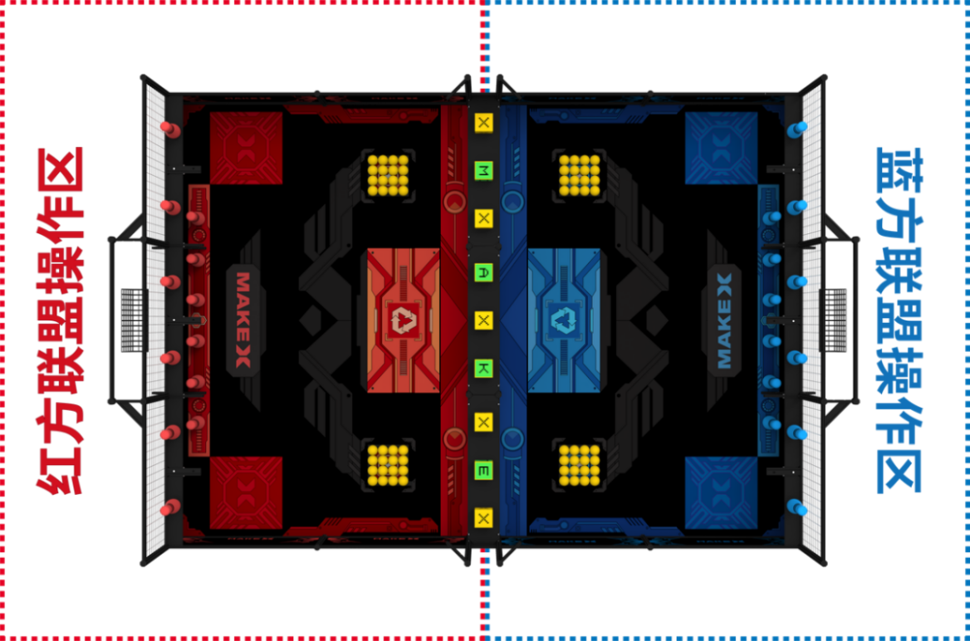
违规方将被判口头警告，两次违规将被判违例。情节恶劣者取消本场比赛资格。

操作区站位示意图

6.2.10淘汰赛相关规则
淘汰赛三局比赛中，每局比赛结束后，队伍联盟最多有5分钟的调试时间，不得超时。
违规方将被判警告，两次违规将被判违例。

6.2.11提前开始比赛
在裁判宣布比赛开始前，机器人不得启动。
违规方将被判违例，两次违规将被判黄牌。

6.2.12延迟结束比赛
在自动控制阶段、手动控制阶段、全力一搏阶段结束后，操作手应停止操作机器人或停止机器人的运动程序（机器人由于惯性导致的运动除外）。
违规方将被判违例，若延迟结束比赛为违规方带来比赛优势，裁判应判无效得分，并尽量恢复场地原有状态。

6.2.13携带违规电子设备
除比赛允许使用的电子通讯设备外，不允许参赛选手携带其他电子通讯设备进入比赛场地（手、对讲机、电脑、无线网络设备等）。
违规方将被判违例，二次违规将被判黄牌，情节恶劣者取消本场比赛资格。

6.2.14自动控制阶段使用蓝牙手柄控制
参赛选手须提前完成蓝牙手柄与机器人的配对。自动控制阶段，蓝牙手柄应放置于场地外；自动控制阶段结束后，方可拿起蓝牙手柄操控机器人；手动控制阶段结束后，须立即停止操控机器人。
违规方将被判违例，自动控制阶段使用蓝牙手柄将直接判罚红牌，情节恶劣者取消本场比赛资格。

6.2.15操控被禁用的机器人
机器人在被禁用后，操作手不得继续控制。
违规者取消本场比赛资格。

6.2.16机器人遗留零部件
比赛期间，机器人不可以分离（分离指与机器人主体分离，并不受控制）零部件或把机械装置遗留在比赛场地。因对方机器人的碰撞或其他机器人的直接接触行为导致的脱落除外。
若影响比赛进行,违规方将被判违例。两次违规将被判黄牌。

6.2.16机器人在比赛过程中不符合规范
机器人尺寸以赛前双方参赛选手及裁判检查时通过的状态为合格的参赛状态。在比赛过程中，机器人的尺寸、重量等参数须符合相关比赛规范；若因非主观因素造成的机器人尺寸超标，包括被对手抛射场地元素击中或因外力改变，导致机器人尺寸超出比赛尺寸限制和机器人状态变形的情况除外。
违规方将被判红牌。

6.2.17违规抛射
机器人不可将不被允许抛射的场地元素从己方场地上抛向对方场地。(如抛射球瓶、机器人零部件、字母方块等将会触犯此规则)。
违规方将被判黄牌，如造成对方场地元素的变化，需暂停比赛并且还原场地道具。
6.2.18进入对方区域
比赛过程中，机器人地盘的垂直投影面不得以任何形式部分进入对方区域。
违规方将被判黄牌。机器人进入对方区域，须在3秒之内返回本方区域，裁判将会进行口头读秒提醒。

6.2.19限制对方机器人移动
机器人不可阻止对方联盟机器人的全方位移动或阻止对方联盟机器人接触场地元素。 R27. 因为机器人部分本体进入对方区域而导致对方联盟机器人被别住或者限制，裁判可视情况暂停比赛，警告双方机器人尽快分离。
违规方将被判违例，情节恶劣者将被判黄牌。

6.2.20违规接触
除强化改装阶段外，参赛选手在比赛过程中不得直接接触道具、场地框架等场地元素及机器人，包括且不限于操作手倚靠围栏、参赛选手推动机器人位置等情况。因小黄球等道具的正常运动飞出场地外发生接触的，不受此规则的约束。
违规方将被判违例，若因违规接触对得分或比赛的进行造成影响，违规方将被判黄牌,情节恶劣者裁判有权取消本场比赛资格。

6.2.21身体进入比赛场地影响比赛进行
比赛过程中操作团队应保持身体投影在场地之外，以免可能发生的阻挡对方机器人进攻路线等影响比赛进行的情况。强化改装阶段搬运机器人进出场地的动作除外。
违规方将被判违例。两次违规将被判黄牌。

6.2.22违例指导
在比赛全过程中，除参赛队伍成员外任何的相关人员包括但不限于参赛选手的家长或者指导教师均不得通过任何方式进入赛场区并进行任何形式的指导。
违规方将被判警告，若拒不改正，违规方将被判违例，并可视情况加大处罚力度，直至取消本场比赛资格。

6.2.23场外接触
比赛进行过程中参赛选手不允许与场外人员及观赛人员有任何接触，包括但不限于零件、蓝牙手柄的传递。
违规方将被判违例，二次违规将被取消本场比赛资格。

6.3 改装规则
对于严重违反此规则的行为，裁判有权对参赛队做出取消本场比赛资格的处罚。

6.3.1 机器人未进入启动区
手动控制阶段结束时，机器人需在启动区内（部分或完全进入）方可取出机器人进行强化改装。机器人未进入启动区，强化改装阶段内将不被允许进行任何操作。
强行对未进入启动区的机器人进行改装，违规方将被判红牌，该机器人被禁用。

6.3.2未在指定位置进行改装
只有在机器人投影面离开场地之后，即移出场地后才可以开始改装。即不能在机器人抬离地面，悬空于场地上方的情况下直接开始改装；
违规方将被判违例。

6.3.3改变场地元素状态
参赛选手在移出机器人时不可主动改变场地元素状态，不可触碰得分道具（机器人内部得分道具除外例如：小黄球）。
违规方将被判违例，若改变场地元素为违规方带来比赛优势，裁判应判无效得分，并尽量恢复场地原有状态。

6.3.4强化改装结束时未进入启动区
机器人应在强化改装阶段结束前放入本方场地启动区内。
违规方机器人将被判禁用。

6.3.5改装后机器人与检录状态不符
强化改装阶段后的机器人应符合比赛规则要求。
违规方将被判红牌。

赛事规则最终解释权归本届竞赛组委会所有。

附录：计分表
